道路交通指路标志

地名

著名地点

行政区划分界

道路管理分界
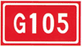
国道编号
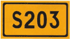
省道编号
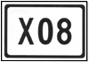
县道编号
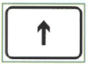
行驶方向
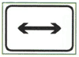
行驶方向
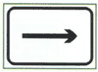
行驶方向
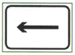
行驶方向
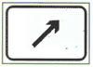
行驶方向
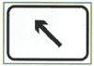
行驶方向
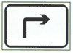
行驶方向
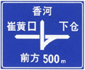
互通式立交
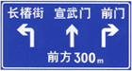
交叉路口预告
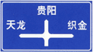
十字交叉路口
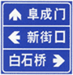
十字交叉路口
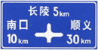
十字交叉路口
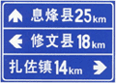
十字交叉路口

丁字交叉路口
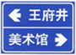
丁字交叉路口
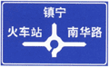
环形交叉路口
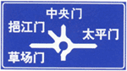
环形交叉路口
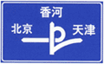
交叉路口预告

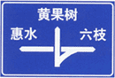
互通式立交
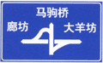
互通式立交
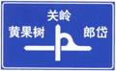
互通式立交

分岔处
地点距离标志

地点识别标志

地点识别标志

地点识别标志

地点识别标志

地点识别标志

地点识别标志

地点识别标志

地点识别标志

地点识别标志

地点识别标志

地点识别标志

告示牌

告示牌

告示牌

告示牌

告示牌

告示牌

告示牌

告示牌

告示牌

停车场
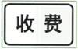
停车场
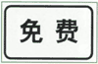
停车场

避车道
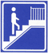
人行天桥 人行地下通道
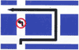
绕行标志

绕行标志
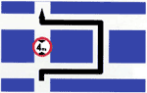
绕行标志
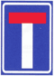
此路不通
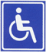
残疾人专用设施
入口预告
1km前预告高速公路入口
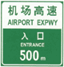
入口预告
500m前预告高速公路入口
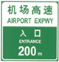
入口预告
200m前预告高速公路入口
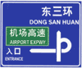
入口预告
通过互通立交进入高速公路的入口预告标志
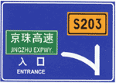
入口预告
从省道进入高速公路的入口预告标志
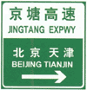
入口预告
通向高速公路两个方向的入口预告
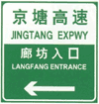
入口预告
高速公路入口的地点方向
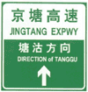
入口预告
通向高速公路某方向的入口预告
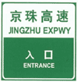
入口
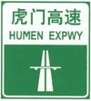
起点
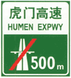
终点预告
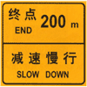
终点提示
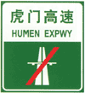
终点
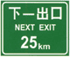
下一出口
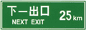
下一出口
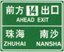
出口编号预告
出口预告
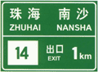
出口预告
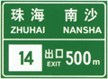
出口预告
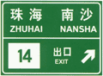
出口预告
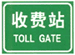
收费站
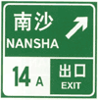
出口预告
车辆需走减速车道，由“14A”出口
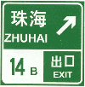
出口
车辆需走直行车道，由“14B”出口
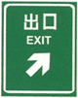
出口
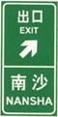
出口
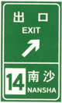
出口
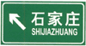
地点方向
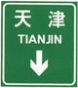
地点方向
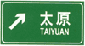
地点方向
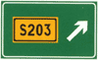
地点方向
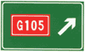
地点方向
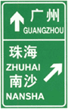
地点方向
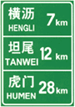
地点距离
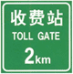
收费站预告
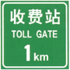
收费站预告
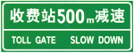
收费站预告
收费站
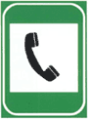
紧急电话
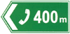
电话立置指示
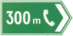
电话立置指示
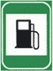
加油站
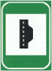
紧急停车带
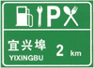
服务区预告
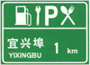
服务区预告
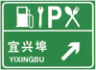
服务区预告
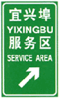
服务区预告
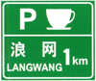
停车区预告
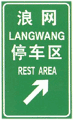
停车区预告
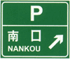
停车场
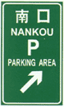
停车场
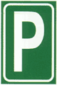
停车场
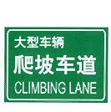
爬坡车道
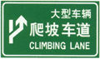
爬坡车道
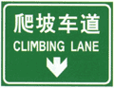
爬坡车道
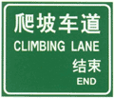
爬坡车道
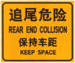
车距确认
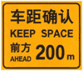
车距确认
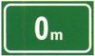
车距确认
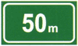
车距确认
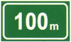
车距确认
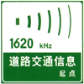
道路交通信息
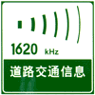
道路交通信息

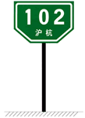
里程牌

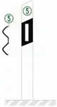
百米牌

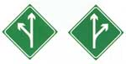
分流

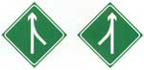
合流

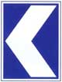
线形诱导标基本单元

线形诱导标基本单元

基本单元组合使用

基本单元组合使用

基本单元组合使用
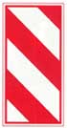
右侧通行

左侧通行

两侧通行

